ฉันสามารถส่ง iMessage โดยใช้ eSIM ได้หรือไม่
ได้ คุณสามารถส่ง iMessage โดยใช้ eSIM ได้ โปรดทราบว่าคุณอาจต้องรีเซ็ต iMessage หลังจากติดตั้ง eSIM โปรดทำตามขั้นตอนเหล่านี้:

1. ไปที่การตั้งค่าบนอุปกรณ์ของคุณ

2. ไปที่ข้อความ
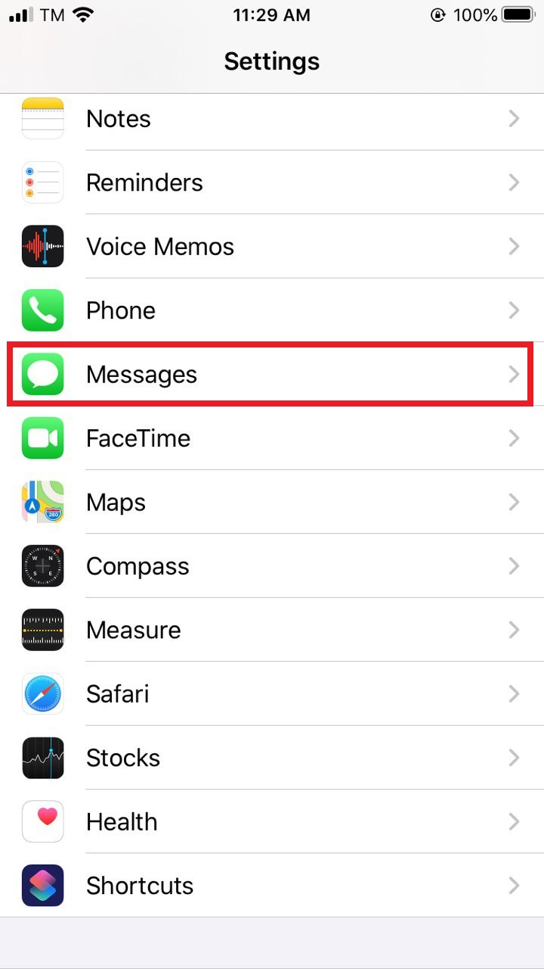
3. เลื่อน iMessage ไปที่ปิด
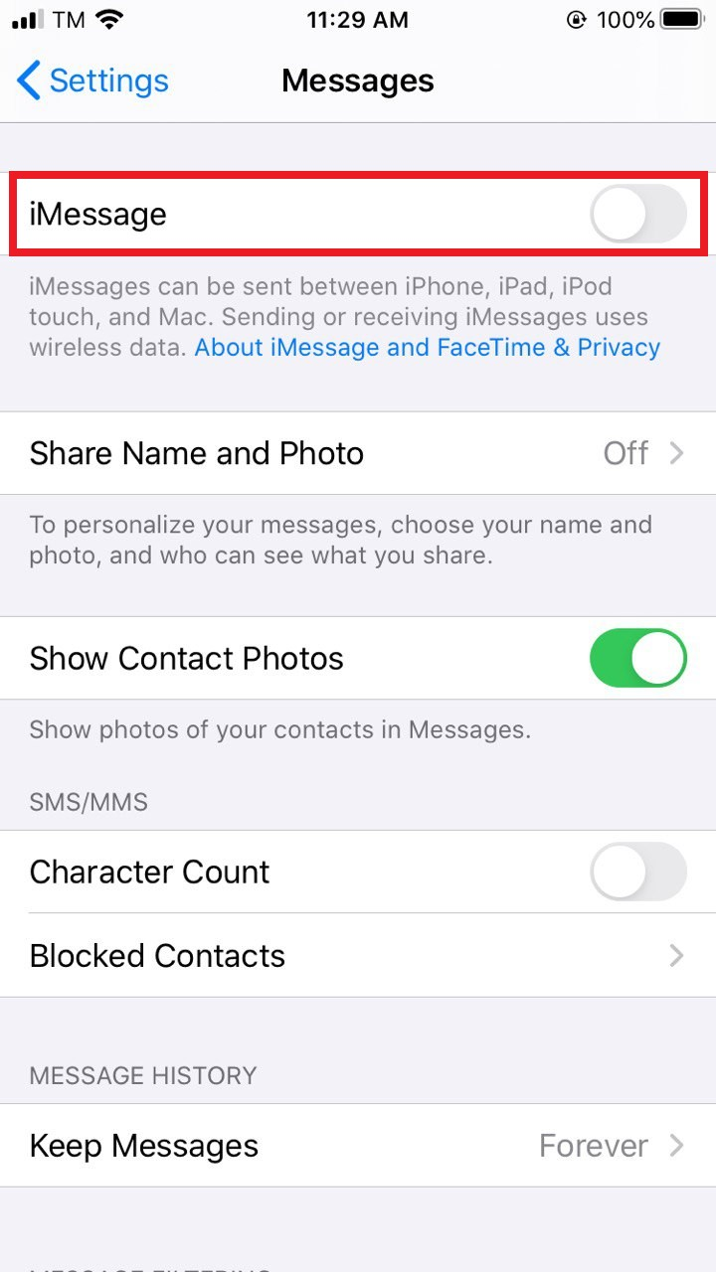
4. เลื่อน iMessage กลับไปที่เปิด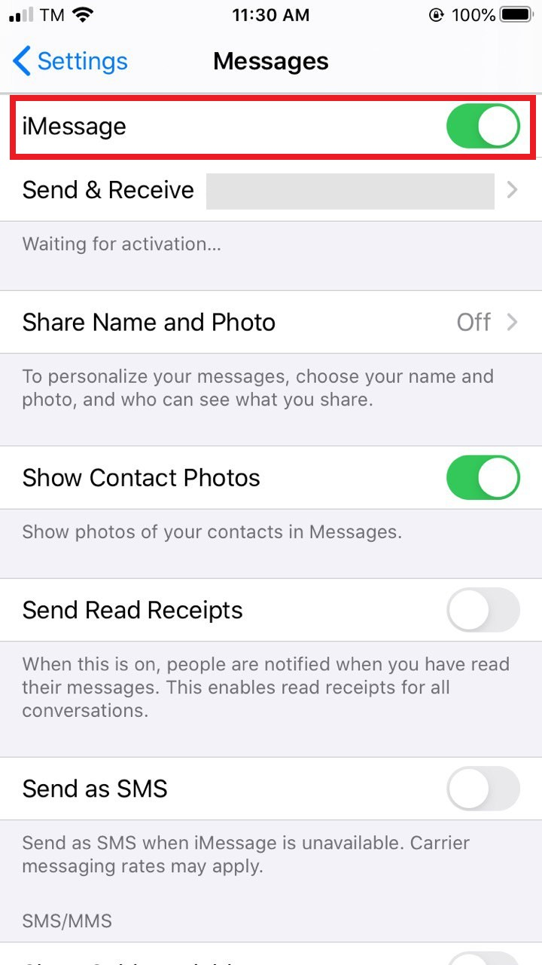
5. เลือกป้อนข้อความด้วยตนเอง
6. แตะที่ส่งและรับ
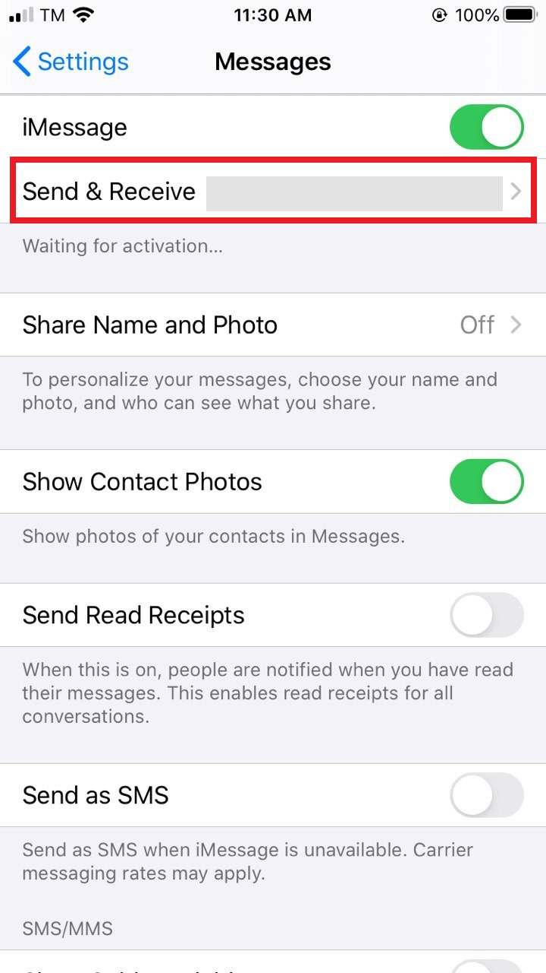
7. ยกเลิกการเลือกหมายเลขโทรศัพท์ของคุณ และตรวจสอบให้แน่ใจว่าได้เลือกที่อยู่อีเมลของคุณแล้ว วิธีนี้จะทำให้คุณสามารถส่งและรับ iMessage โดยใช้การเชื่อมต่อข้อมูลของคุณเท่านั้น
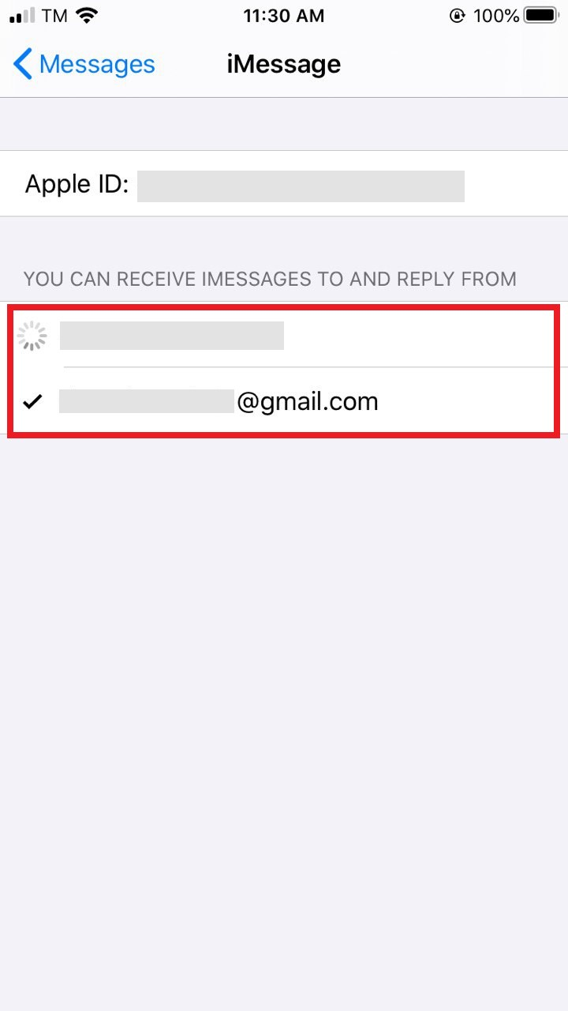
เมื่อคุณไม่ต้องการใช้ eSIM อีกต่อไปและต้องการเปลี่ยนกลับไปใช้ซิมหลัก คุณสามารถทำตามขั้นตอนเหล่านี้: การตั้งค่า > ข้อความ > ส่งและรับ แล้วตรวจสอบหมายเลขโทรศัพท์ของคุณอีกครั้ง

